Pressemitteilung
31. Januar 2019

Implantatesicherheit durch UDI-Beschriftung deutlich erhöhen

Selmsdorf, Januar 2019 – Unter #ImplantFiles wurde im November 2018 heftige Kritik an Produzenten und Kontrollinstanzen in der Medizintechnikbranche laut. Der Branchenverband BVMed e.V. relativierte die Berichterstattung und befürwortete außerdem ein flächendeckendes zentrales Endoprothesenregister. FOBA hält dies für sinnvoll und betont darüber hinaus die Bedeutung einer sicheren und haltbaren UDI-Kennzeichnung für die lückenlose Rückverfolgbarkeit aller Medizinprodukte.

Ein Implantateregister ist geeignet, Qualitätsmerkmale über die gesamte Versorgungskette darzustellen sowie Fehlfunktionen aufzuzeigen und zu verhindern. Wenn Hersteller und Anwender (Ärzte, Krankenhäuser, Patienten etc.) ihre Daten zur Verfügung stellen und auch Vorkommnisse durchgängig melden, kann die Qualität der Implantate und damit die Patientengesundheit entscheidend verbessert werden. Eine UDI (Unique Device Identification) macht dabei jedes einzelne Implantat eindeutig rückverfolgbar.

Eine Direktbeschriftung auf einem Medizinprodukt ist gesetzlich nur für wiederverwendbare, mehrfach aufzubereitende Teile gefordert, z.B. chirurgische Instrumente. Aber auch bei Implantaten, die zwar häufig steril ausgeliefert werden, bei denen aber die Möglichkeit einer operativen Entfernung nach Fehlfunktion besteht, ist eine haltbare und biokompatible UDI-Direktmarkierung von Vorteil für die Rückverfolgbarkeit.

Auch die zunehmende Digitalisierung im Gesundheitswesen erhöht die Bedeutung maschinenlesbarer UDI-Codes auf den Medizinprodukten. Viele Verwender, z.B. im komplexen System eines Krankenhauses, fordern bereits aus logistischen Gründen eine Direktmarkierung mit UDI-Codes und anderen Zeichen.

Die Produzenten und Vertreiber von Medizinprodukten sind derzeit gefordert, ihren Herstellungsprozess den neuen Erfordernissen der MDR, die in Europa ab 2020 verbindlich werden, anzupassen. Der Beratungsbedarf scheint enorm, auch was die gesetzeskonforme Markierung mit UDI-Codes betrifft. „Wir können alle Medtech-Firmen unterstützen, regelkonform zu markieren, um damit dem Patienten größtmöglichen Schutz zu bieten“, sagt Christian Söhner, FOBAs Global Vertical Manager Medical.

Laut Jahresbericht des Endoprothesenregister Deutschland (EPRD) wurden 2017 etwa 63 Prozent aller in Deutschland durchgeführten endoprothetischen Eingriffe an Knie und Hüfte bereits im EPRD erfasst. Bis Ende 2018 werde ein Wachstum auf über eine Million Einträge erwartet, angestrebt werde eine vollständige Erfassung. „Trotz der vergleichsweise kurzen Zeit seines Bestehens gehört das EPRD mit diesem Wert zu einem der weltweit größten Register“ (vgl. EPRD Jahresbericht 2017).

Bei Kliniken und Ärzten wird weiterhin dafür geworben, dass sie sich an dem EPRD noch konsequenter beteiligen mit dem Ziel, die sogenannten Standzeiten (Dauer des Verbleibs im Körper) der Implantate möglichst flächendeckend zu ermitteln. Auch Gesundheitsminister Jens Spahn hat sich bereits für ein gesetzliches Implantateregister auf Grundlage des bestehenden EPRD ausgesprochen.

Während es beim EPRD um eine grundlegende Erfassung aller Implantationen und nachgelagerten Operationen (Revisionen) geht, besteht darüber hinaus nach dem Medizinprodukterecht eine Meldepflicht für alle Vorkommnisse, d.h. Produktmängel, die Patienten gefährden oder potenziell gefährden. Laut Bundesverband Medizintechnologie (BVMed) kommt die Mehrzahl der Meldungen bisher von Herstellern und Vertreibern. Damit beweisen diese, dass sie sich ihrer Verantwortung für Qualität und Sicherheit der von ihnen hergestellten Produkte bewusst sind.

FOBAs kamerabasierte Lasermarkiersysteme stellen sicher, dass die Zeichen und Strichcodes in bester Qualität und dauerhaft lesbar auf jede Oberfläche markiert werden. Mit den Markierarbeitsplätzen der FOBA M-Serie nutzen Hersteller eine Komplettlösung für die UDI-Markierung, die auch eine Vorab- und Nachkontrolle der Produkte und Zeichen umfasst.

FOBA Laser Marking + Engraving
www.fobalaser.com/de/

Bildmaterial zur redaktionellen Verwendung:

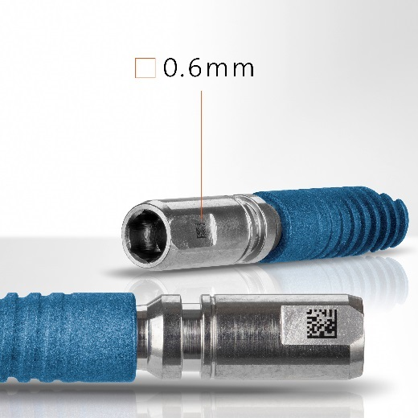
Dentalimplantat mit kleinformatigem UDI-Code, lasermarkiert (Bildrechte: FOBA)

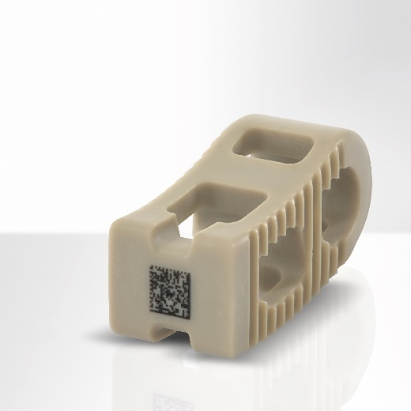
Wirbelsäulenimplantat aus PEEK, lasermarkiert (Bildrechte: FOBA)

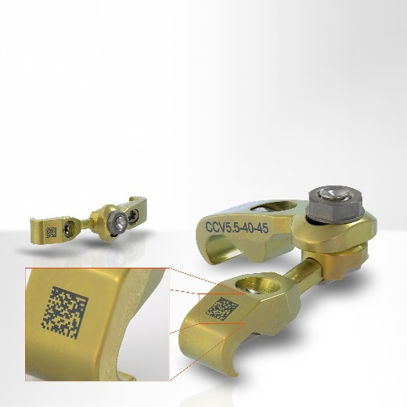
Wirbelsäulenimplantat aus Titan, lasermarkiert (Bildrechte: FOBA)
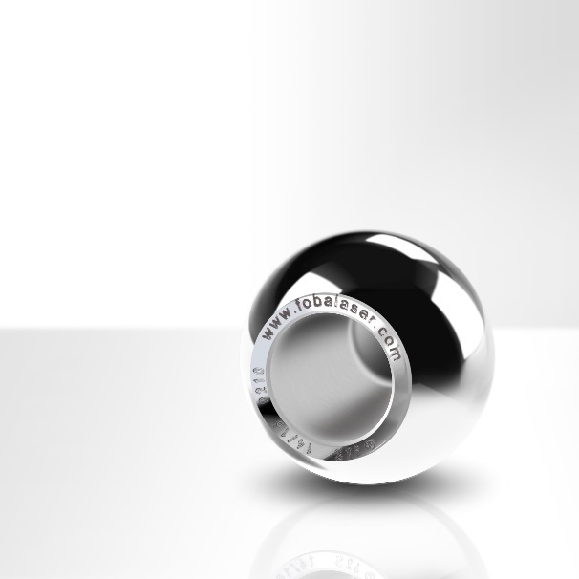
Hüftkugel-Implantat aus Edelstahl mit Lasermarkierung (Bildrechte: FOBA)

Weitere Informationen sowie Text- und Bildmaterial erhalten Sie von:
For additional information and to forward reader responses please contact:

Susanne Glinz | Campaign Manager
ALLTEC GmbH | An der Trave 27 – 31 | 23923 Selmsdorf/ Deutschland
Tel.: +49-(0)38823 55-547
susanne.glinz@fobalaser.com | www.fobalaser.com

Über FOBA www.fobalaser.com/de/
Die Alltec GmbH mit ihrer Marke FOBA Laser Marking + Engraving ist einer der führenden Hersteller und Anbieter von innovativen Lasermarkierlösungen. FOBAs Beschriftungslaser, Lasermarkiermaschinen und bildgebende Kennzeichnungsworkflows kommen vor allem in der Automobilzulieferindustrie, Medizintechnik, Elektronik und Kunststoffindustrie sowie im Werkzeug-, Metall- und Formenbau zur Kennzeichnung einer Vielzahl an Materialien und Produkten zum Einsatz. Ein weltweiter Vertrieb sowie internationale Vertriebspartner und Servicestandorte bedienen die globalen Märkte. Seit 2004 gehört Alltec/FOBA mit der Firmenzentrale bei Lübeck nahe Hamburg zur US-amerikanischen Danaher Corporation.

About FOBA www.fobalaser.com
Alltec GmbH with its FOBA Laser Marking + Engraving brand is among the leaders in manufacturing and supplying innovative solutions for laser marking. FOBA`s marking lasers, laser marking workstations and vision assisted laser marking workflows mark a variety of materials and parts not least in the key markets of Automotive and Medical but also in Electronics, Plastics and Tool, Metal and Mold Making. Worldwide sales and service branches serve the most important markets. Since 2004, Alltec/FOBA – headquartered in Lübeck near Hamburg – is part of the US-based Danaher Corporation.

